ДОПОЛНИТЕЛЬНОЕ СОГЛАШЕНИЕ к Соглашению об организации электронного информационного взаимодействия Клиентской службы (на правах отдела) в Рогнединском муниципальном районе
Управления Пенсионного фонда Российской Федерации (государственное учреждение) в Жуковском муниципальном районе (межрайонное) с Контрольно- счетной палатой Рогнединского района Брянской области по представлению документов, необходимых для назначения пенсий
п.Рогнедино
(место составления)
Клиентская служба (на правах отдела) в Рогнединском муниципальном районе Управления Пенсионного фонда Российской Федерации (государственное учреждение) в Жуковском муниципальном районе (межрайонное) лице руководителя КС Пинаевой Надежды Семеновны, действующего на основании Положения, с одной стороны, и Контрольно-счетной палатой Рогнединского района Брянской области в лице руководителя Семкина Виктора Петровича , действующего на основании Положения с другой стороны, именуемые в дальнейшем Сторонами, заключили настоящее дополнительное соглашение к Соглашению от 06.05.2016 г. о нижеследующем:
1. ЦЕЛЬ СОГЛАШЕНИЯ
1.1. Целью настоящего Соглашения является организация защищенного электронного документооборота между УПФР и Работодателем, в целях предоставления права на освобождение от работы на два рабочих дня один раз в год с сохранением места работы (должности) и среднего заработка работникам, предпенсионного возраста, и работникам, являющимися получателями пенсии по старости или пенсии за выслугу лет (далее - Получатель пенсии) при прохождении диспансеризации в порядке, предусмотренном законодательством Российской Федерации в сфере охраны здоровья.
2. ПРЕДМЕТ СОГЛАШЕНИЯ
- Предметом настоящего Соглашения является:
представление по запросу Работодателя сведений о Работниках предпенсионного возраста и Получателях пенсии в электронной форме с использованием программного комплекса «Бесконтактный прием информации»,
- Информационное взаимодействие Сторон осуществляется в целях
¹ Работник, не достигший возраста, дающего права на назначение пенсии по старости, в том числе досрочно, в течение пяти лет до наступления такого возраста, реализации Федерального закона от 3 октября 2018 г. № 353-Ф8 «О внесении изменений в Трудовой кодекс Российской Федерации» и Федерального закона от 3 октября 2018 г. № 350-ФЭ «О внесении изменений в отдельные законодательные акты Российской Федерации по вопросам назначения и выплаты пенсий».
3. ПОРЯДОК ОСУЩЕСТВЛЕНИЯ ОБМЕНА ЭЛЕКТРОННЫМИ ДОКУМЕНТАМИ
- Работодатель:
- Направляет с письменного согласия работников, состоящих в трудовых отношениях с работодателем, по защищенным каналам связи неформализованным
сообщением (письмом) с темой «Запрос № от » в УПФР запросы о
представлении сведений, согласно приложению 1 к настоящему Соглашению.
- Получает сведения:
- о Работниках, предпенсионного возраста, согласно приложению 2 к настоящему Соглашению;
- о Получателях пенсии согласно приложению 3 к настоящему Соглашению.
- В случае возврата УПФР запросов по основаниям, указанным в подпункте 3.2.2 настоящего Соглашения, устраняет имеющиеся расхождения и не позднее следующего рабочего дня после их получения направляет УПФР уточненный запрос.
- Контролирует поступление запроса в УПФР путем получения уведомления о приеме запроса к рассмотрению или мотивированного отказа в его рассмотрении.
- Контролирует направление УПФР ответов на запросы.
В случае непоступления на запрос по защищенным каналам связи по истечении 3 рабочих дней после установленной даты сведений о Работниках, не достигших возраста, и Получателях пенсии, высылает в адрес УПФР по защищенным каналам связи напоминание.
- УПФР:
- В случае поступления запросов, указанных в подпункте 3.1.1 настоящего Соглашения, направляет не позднее 3 рабочих дней со дня получения запроса Работодателю сведения, указанные в подпункте 3.1.2 настоящего Соглашения³ (неформализованным сообщением (письмом) с темой «Ответ на запрос № от
- Направляет Работодателю мотивированный отказ в рассмотрении запроса в случае отсутствия в запросе необходимых сведений для проведения поисков запрашиваемой информации.
- В случае продления сроков исполнения запроса уведомляет об этом Работодателя до истечения 3 рабочих дней со дня получения запроса с указанием срока продления.
4. СРОК ДЕЙСТВИЯ СОГЛАШЕНИЯ
Указанная информация представляется по сведениям, имеющимся в распоряжении УПФР.
.1. Настоящее Соглашение вступает в силу с момента его подписания.
5. ЮРИДИЧЕСКИЕ АДРЕСА И РЕКВИЗИТЫ СТОРОН УПРАВЛЕНИЕ ПФР Работодатель

Контрольно-счетная палата
Рогнединского
района Брянской области
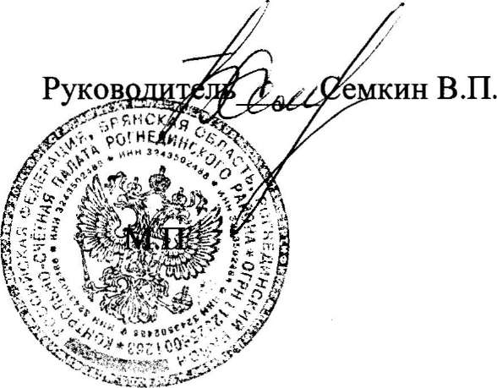
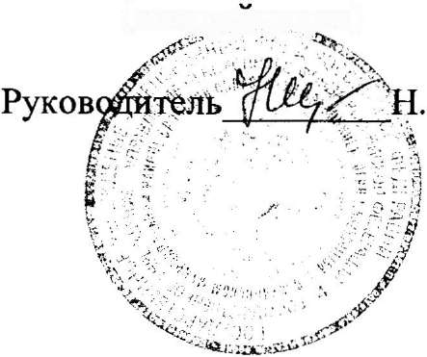
М.П.
Клиентская служба (на правах отдела) в Рогнединском муниципальном районе УПФР в Жуковском муниципальном районе (меядрощое)
к Соглашению об информационном взаимодействии между Управлением ПФР и Работодателем
Сведения об отнесении гражданина к категории лиц предпенсионного возраста По состоянию на .
Сведения выданы работодателю в соответствии с частью 11 статьи 10
Федерального закона от 3 октября 2018 г. № Э50-ФЗ «О внесении изменений в
отдельные законодательные акты Российской Федерации по вопросам
назначения и выплаты пенсий».
Сведения о гражданине:
Фамилия
Имя
Отчество
Дата рождения
Страховой номер индивидуального лицевого счета:
к категории предпенсионного возраста в соответствии со статьей 185.1 Трудового кодекса Российской Федерации (делается отметка в соответствующем квадрате):
относится, | не относится.
Информация представлена на основании сведений, имеющихся в распоряжении территориального органа Пенсионного фонда Российской Федерации, по состоянию на .
(дата)
/
f
Руководитель (заместитель руководителя) территориального органа Пенсионного фонда Российской Федерации

(инициалы, фамилия\)
(подпись)
(должность)
Приложение 3
к Соглашению об информационном взаимодействии между Управлением ПФР и Работодателем
от ГУ
(наименование территориального органа ПФР)
СПРАВКА
ФИО
страховой номер индивидуального лицевого счета
дата рождения
на является пенсионером в соответствии с законодательством
(дата)
Российской Федерации.
(вид пенсии, основание)
(дата и срок установления пенсии)
Основание выдачи справки: федеральная база данных пенсионеров
(должность) | (подпись) | (инициалы, фамилия)

После внедрения в эксплуатацию электронного документооборота с контрагентами (ЭДОК) представление сведений осуществляется посредством названного программного обеспечения.

